Муниципальное бюджетное общеобразовательное учреждение
"Средняя общеобразовательная школа № 2 им. М.Ф. Колонтаева" города Калуги

Всероссийский конкурс творческих, проектных и исследовательских работ учащихся «#ВместеЯрче»

Направление: «Прорывные технологии будущего»
Тема проекта: «Конструирование зарядного устройства на основе солнечной батареи»

Автор проекта:
Кирсанов Михаил Михайлович,
ученик 10 «А» класса
Руководитель проекта:
Воробьева Татьяна Владимировна,
учитель информатики

2023 г.
АННОТАЦИЯ

Время не стоит на месте, а вместе с ним и развитие различных новых устройств, такие как смартфоны, планшеты, GPS-навигаторы, электронные фотоаппараты и т.д. Данные гаджеты, как нам известно, не имеют бесконечного источника энергии, и поэтому постоянно требуют подзарядки. А что делать, если мы находимся вдалеке от привычных нам источников энергии, например, находимся в лесу, в кинотеатре и т.д.? Придется воспользоваться энергией матушки-природы — например, солнечной. Таким образом, в данном проекте мы рассмотрим основные принципы получения электричества от солнечной энергии и разработаем зарядное устройство на основе солнечных батарей, а также определим ожидаемые результаты итогов данного проекта, его практическую значимость и возможность эффективного использования.

ОПИСАНИЕ ПРОЕКТА
ОСНОВЫ ПОЛУЧЕНИЯ ЭЛЕКТИЧЕСТВА ОТ СОЛНЕЧНОЙ ЭНЕРГИИ

Электрическая энергия получается благодаря фотонам солнечного излучения. Эти фотоны можно представить как непрерывно движущийся от Солнца поток элементарных частиц, каждая из которых обладает энергией, и следовательно, весь световой поток несет в себе какую-то энергию. Солнечная генерация осуществляется за счет преобразования солнечного света в электричество как непосредственно с помощью фотоэлектрических устройств, так и косвенно с использованием концентрированной солнечной энергии. В системах для концентрирования солнечной энергии применяют линзы или зеркала, а также системы слежения, которые позволяют устройству максимально использовать площадь пятна солнечного света. Фотопреобразователи преобразовывают солнечный свет в электрический ток методом фотоэлектрического эффекта. Солнечная генерация рассматривается как способ получения электроэнергии, достоинством которого является отсутствие вредных выбросов в процессе эксплуатации.
Шаг 1: Необходимые компоненты для сборки солнечной USB зарядки.
Электронные компоненты:
- Солнечная батарея на 5 В или выше
- Литий-ионный аккумулятор на 3,7 В
- Контроллер зарядки литий-ионного аккумулятора
- Повышающая USB схема постоянного тока
- Разъем 2,5 мм с креплением на панель
- Разъем 2,5 мм с проводом
- Диод 1N4001
- Провод
Конструкционные материалы:
- Изолента
- Термоусадочные трубки
- Двухсторонняя лента из пеноматериала
- Припой
- Жестяная коробка (или другой корпус)
Инструменты:
- Паяльник
- Пистолет для склеивания горячим клеем
- Дрель
- Дремель (не обязателен, но желателен)
- Кусачки
- Инструмент для зачистки проводов
- Защитные очки
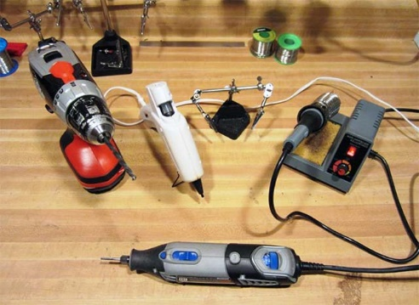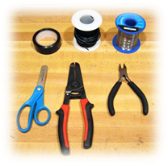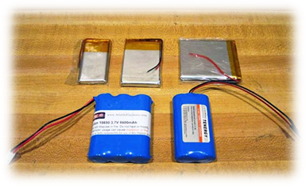
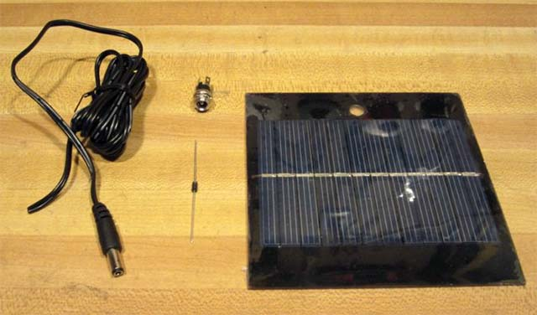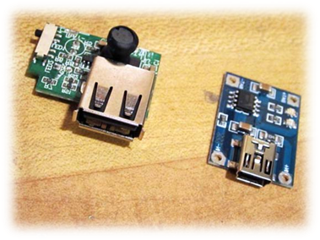

Шаг 2: Преимущества зарядных устройств с литиевыми аккумуляторами.
В нашем электронном устройстве мы будем использовать литий-ионный аккумулятор, характеризующийся большой емкостью и напряжением. Его можно перезаряжать множество раз. Большинство аккумуляторов формата АА по химическому составу являются никель-металл-гидридными и не могут похвастаться высокими техническими характеристиками.
С химической точки зрения разница между стандартным никель-металл-гидридным аккумулятором АА и литий-ионным аккумулятором заключается в химических элементах, содержащихся внутри элемента питания. Если смотреть на периодическую таблицу элементов Менделеева, то мы увидим, что литий находится в левом углу рядом с самыми химически активными элементами. А вот никель расположен в середине таблицы рядом с химически неактивными элементами. Литий обладает такой высокой химической активностью из-за того, что у него только один валентный электрон.
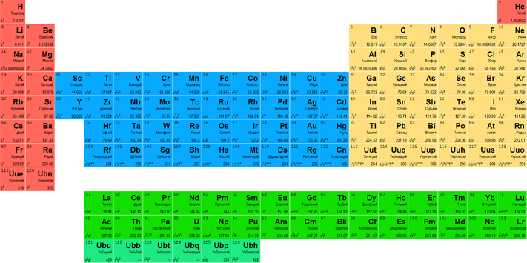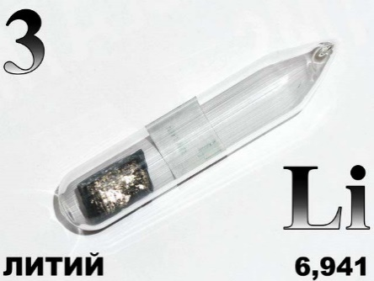
И как раз именно по этой причине на литий много нареканий — иногда он может выходить из-под контроля из-за своей высокой химической активности. Так, несколько лет назад компания Sony, лидер в производстве аккумуляторов для ноутбуков, изготовила партию некачественных аккумуляторов для ноутбуков, некоторые из которых самопроизвольно возгорались.
Именно поэтому при работе с литий-ионными аккумуляторами мы должны придерживаться определенных мер предосторожности - очень точно поддерживать напряжение во время зарядки. В нашей работе мы используем аккумуляторы на 3,7 В, которые требуют заряжающего напряжения 4,2 В. При превышении или уменьшении этого напряжения химическая реакция может выйти из-под контроля со всеми вытекающими последствиями. Поэтому их следует эксплуатировать только строго по инструкции.

Шаг 3: Выбор контроллера заряда литий-ионного аккумулятора.
Из-за высокой химической реактивности литиевых аккумуляторов мы должны быть на сто процентов уверены, что схема контроля напряжения заряда нас не подведет.
Хотя можно изготовить собственную схему контроля напряжения, но лучше просто купить уже готовую схему, в работоспособности которой будем уверены. На выбор доступны несколько схем контроля заряда.
На данный момент Adafruit выпускает уже второе поколение контроллеров заряда для литиевых аккумуляторов с несколькими доступными значениями входящего напряжения. Это весьма неплохие контроллеры, но у них слишком большой размер. Вряд ли на их базе получится собрать компактное зарядное устройство.
В интернет-магазине мы купили небольшие модули контроллеров зарядки литиевых аккумуляторов, которые и использовали в данной работе. Они нам понравились за компактность, простоту и наличие светодиодной индикации заряда аккумулятора. Как и в случае с Adafruit, при отсутствии солнца литиевый аккумулятор можно зарядить через USB порт контроллера. Возможность зарядки через USB порт является крайне полезной опцией для любого зарядного устройства на солнечных батареях.

Шаг 4: USB порт.
Через USB порт можно заряжать большинство современных устройств. Это стандарт во всем мире. Почему бы просто не подключить USB порт напрямую к аккумулятору? Зачем нужна специальная схема для зарядки через USB?
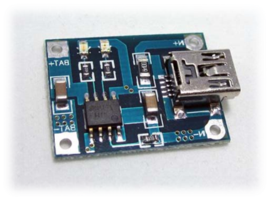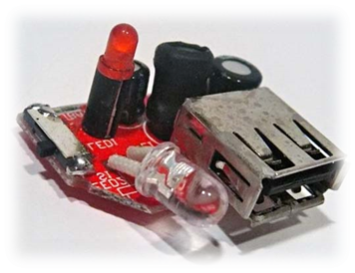
Проблема заключается в том, что по стандарту USB напряжение составляет 5 В, а литий-ионные аккумуляторы, которые мы используем в данном проекте, имеют напряжение всего 3,7 В. Поэтому нам необходимо воспользоваться повышающей USB схемой постоянного тока, которая увеличивает напряжение до достаточного для зарядки различных устройств. В большинстве коммерческих и самодельных USB зарядок, наоборот, используются понижающие схемы, так как они собираются на базе аккумуляторов на 6 и 9 В. Схемы с понижением напряжения более сложные, поэтому в солнечных зарядных устройствах их лучше не применять.
Схема, которая применяется в данной работе, была выбрана в результате длительного тестирования различных вариантов. Она практически идентична схеме Minityboost Adafruit, но стоит дешевле.
Конечно мы могли приобрести онлайн недорогое зарядное USB устройство и разобрать его, но нам нужна схема, преобразующая 3 В (напряжение двух батареек АА) в 5 В (напряжение на USB). Разборка обычной или автомобильной USB зарядки ничего не даст, так как их схемы работают на понижение напряжения, а нам наоборот нужно повышать напряжение.
Кроме того, следует учесть, что схема Mintyboost и используемая в проекте схема способны работать с гаджетами Apple, в отличии от большинства других зарядных USB устройств. Устройства от Apple проверяют информационные пины на USB, чтобы знать куда они подключены. Если гаджет Apple определит, что информационные пины не работают, то он откажется заряжаться. У большинства других гаджетов такая проверка отсутствует.

Шаг 5: Выбор аккумулятора.
Для нашего зарядного устройства мы будет использовать литий-полимерный (Li-Po) аккумулятор на 3,7 В, который очень напоминает аккумулятор для айпода или мобильного телефона. Нам нужен аккумулятор исключительно на 3,7 В, так как схема зарядки рассчитана именно на это напряжение.
То, что аккумулятор должен быть оснащен встроенной защитой от перезаряда и переразряда, даже не обсуждается. Обычно эта защита называется «PCB protection» («схема защиты»). Из себя она представляет всего лишь небольшую печатную плату с чипом, которая защищает аккумулятор от чрезмерного заряда и разряда.
При выборе литий-ионного аккумулятора учитываем не только его емкость, но и его физический размер, который преимущественно зависит от выбранного нами корпуса. В качестве корпуса у нас выступает жестяная коробка из-под леденцов, в связи с этим, мы ограничены в выборе аккумулятора. Сначала предполагалось приобрести аккумулятор на 4400 мА*ч, но из-за его больших размеров нам пришлось ограничиться аккумулятором на 2000 мА*ч.

Шаг 6: Подсоединение солнечной батареи.
В проекте используется солнечная батарея в жестком пластиковом корпусе на 5,5 В и 320 мА.
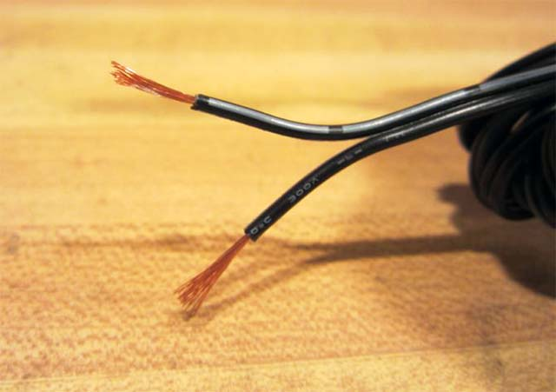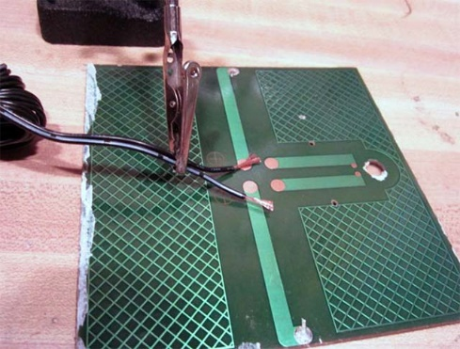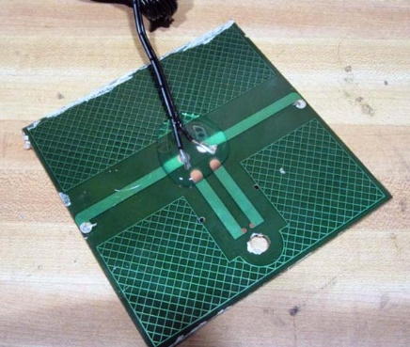
Для подсоединения солнечной батареи берем провод за кончик, разделяем его на две части и немного зачищаем концы. Провод с белой полоской отрицательный, а полностью черный провод - положительный. Припаиваем провода к соответствующим контактам с обратной стороны солнечной батареи. Закрываем места пайки с помощью изоленты или горячего клея. Это защитит их и поможет снизить нагрузку на провода.

Шаг 7: Сверлим корпус (жестяную коробку).
Так как в качестве корпуса мы использовали жестяную коробку из-под леденцов, то нам пришлось немного поработать дрелью. Кроме дрели нам понадобился еще и такой инструмент, как дремель.
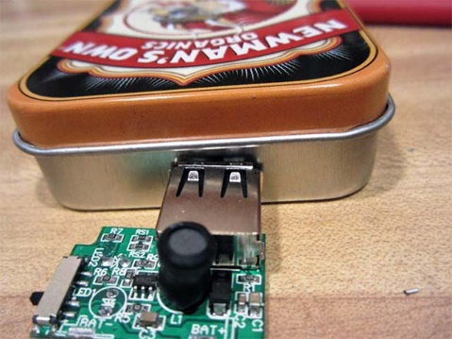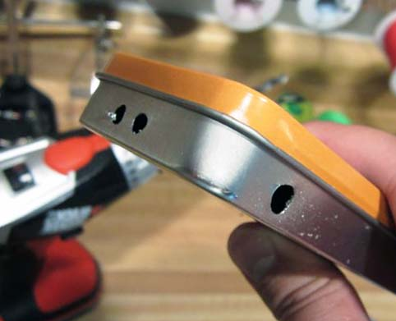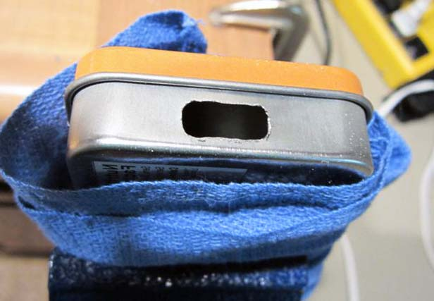
Перед тем, как начать работу с жестяной коробкой, складываем в нее все компоненты, убеждаемся на практике, что все компоненты в ней помещаются.
Прикладываем USB порт к коробке и обозначьте его место. Внутри обозначенной области просверливаем дрелью три отверстия.
Выводим USB порт: делаем небольшой надрез сбоку на коробке и сверлим отверстие. Шлифуем отверстие дремелем. Обязательно соблюдаем технику безопасности, чтобы не травмировать пальцы. Ни в коем случае не держим коробку в руках - зажимаем ее в тиски.
Убеждаемся, что в сделанное нами отверстие свободно проходит USB порт.

Шаг 8: Подключение контроллера зарядки.
Одна из причин, по которой мы выбрали этот компактный контроллер зарядки, это его высокая надежность. У него четыре контактные площадки: две впереди рядом с портом mini-USB, куда подается постоянное напряжение (в нашем случае от солнечных батарей), и две сзади для аккумулятора.
Чтобы подключить разъем 2,5 мм к контроллеру зарядки, необходимо подпаять два проводка и диод от разъема к контроллеру. Кроме того, воспользуемсяя термоусадочными трубками.
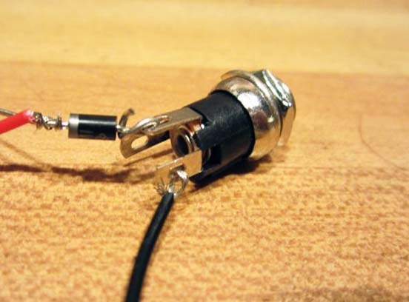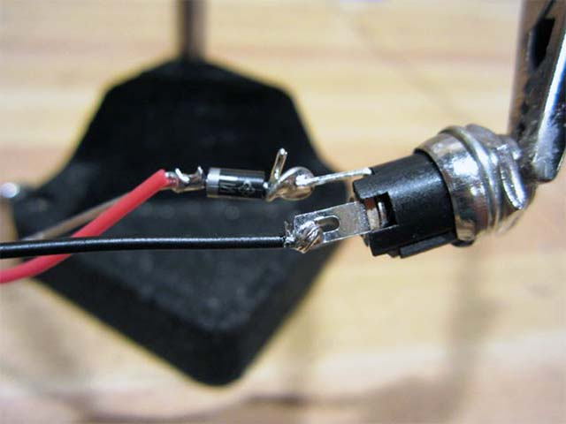
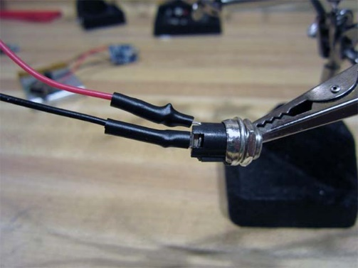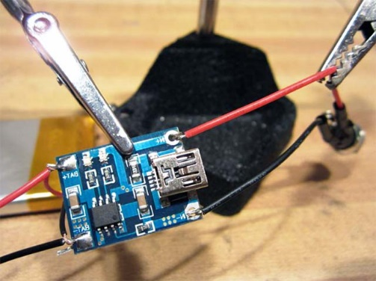
Зафиксируем диод 1N4001, контроллер зарядки и разъем 2,5 мм. Расположим разъем перед собой. Если смотреть на него слева направо, то левый контакт будет отрицательным, средний - положительным, а правый вообще не используется.
Один конец проводка припаиваем к отрицательной ножке разъема, а другой к отрицательному контакту на плате.
Еще один проводок припаяем к ножке диода, рядом с которой нанесена метка. Припаиваем его как можно ближе к основанию диода, чтобы сэкономить побольше свободного места. Припаиваем другую сторону диода (без метки) к средней ножке разъема. Опять же, стараемся припаять максимально близко к основанию диода. И в завершение припаиваем проводок к положительному контакту на плате.

Шаг 9: Подключение аккумулятора и USB схемы.
На данном этапе потребуется всего лишь подпаять четыре дополнительных контакта. Нужно подсоединить аккумулятор и USB схему к плате контроллера зарядки. Сначала отрезаем несколько проводков. Припаиваем их к положительным и отрицательным контактам на USB схеме, которые расположены на нижней стороне платы. После этого соединяем вместе эти проводки с проводками, идущими от литий-ионного аккумулятора. Убеждаемся, что мы соединили вместе отрицательные проводки и соединили вместе положительные проводки. Красные провода у нас положительные, а черные - отрицательные. После того, как мы скрутили проводки вместе, привариваем их к контактам на аккумуляторе, которые находятся на обратной стороне платы контроллера зарядки. Перед пайкой проводки продеваем в отверстия.
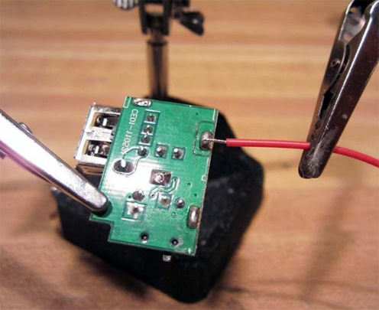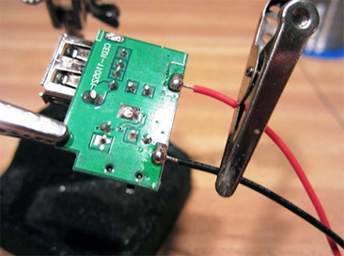
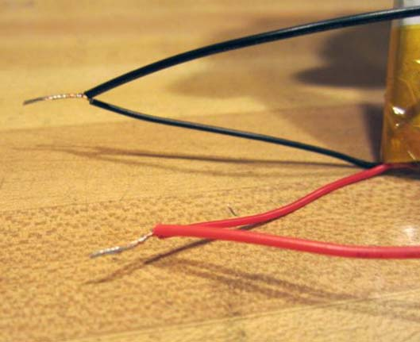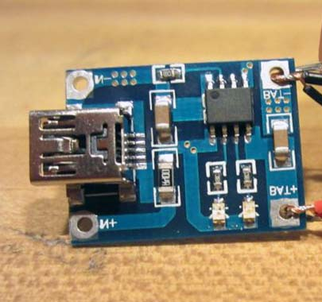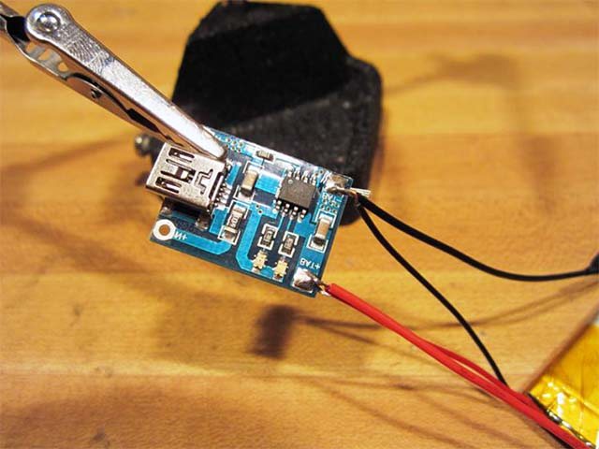
На этом этапе проверяем работоспособность схемы.
Пробуем зарядить айпод или любой другой гаджет. Помещаем зарядное устройство на солнце и проверяем будет ли заряжаться аккумулятор от солнечной батареи - при этом должен загореться маленький красный светодиод на плате контроллера зарядки.

Шаг 10: Электрическая изоляция всех компонентов.
Перед тем, как разместить все электронные компоненты в жестяной коробкой, мы должны быть уверены, что она не сможет стать причиной короткого замыкания.
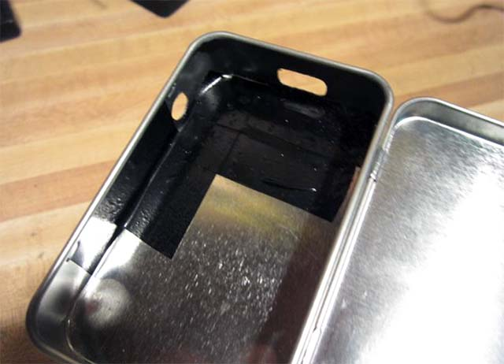
На дне и по бокам жестяной коробки наклеиваем несколько полос изоленты. Именно в этих местах будет находиться USB схема и контроллер зарядки. Стараемся тщательно все заизолировать, чтобы не произошло короткого замыкания. Перед тем, как наносить горячий клей или наматывать изоленту, убеждаемся в прочности пайки.

Шаг 11: Размещение электронных компонентов в корпусе.
Так как 2,5 миллиметровый разъем необходимо закрепить с помощью болтов, то размещаем его в первую очередь.
После установки разъема далее необходимо разместить USB схему. Наносим на нее небольшое количество горячего клея, располагаем правильно в корпусе и еще раз смазываем горячим клеем. Далее закрепляем аккумулятор. С этой целью лучше использовать не горячий клей, а несколько кусочков двустороннего скотча или изоленты.
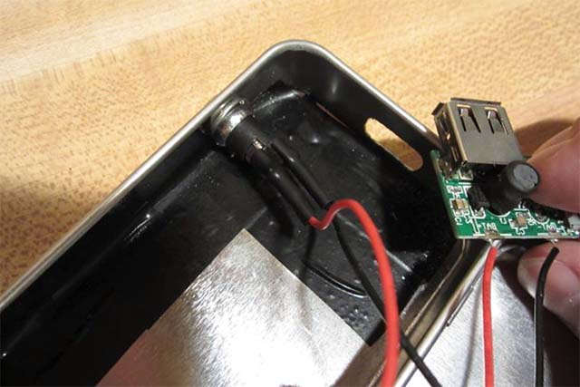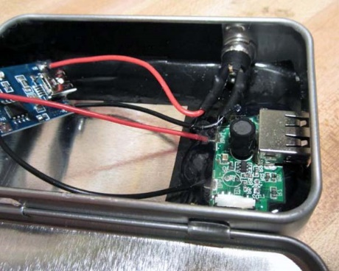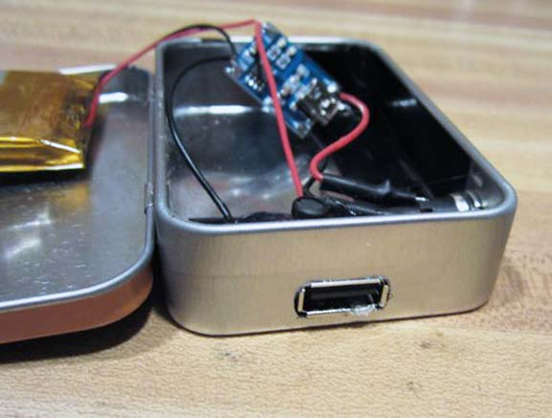
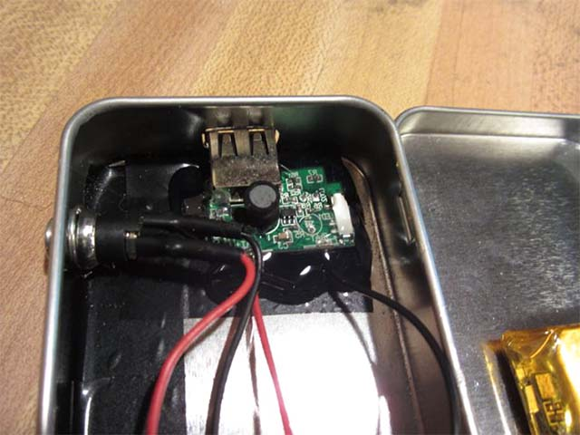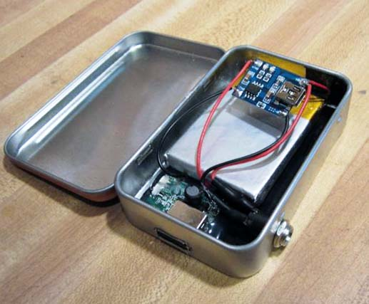

Шаг 12: Эксплуатация самодельного зарядного устройства на солнечных батареях.
Заряжать аккумулятор можно от солнца, а также через mini-USB порт. Красный светодиод на плате контроллера зарядки указывает на процесс зарядки, а синий на полностью заряженный аккумулятор.
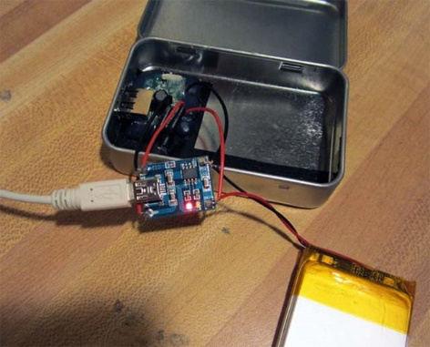
Во время своей последней зарядки нам удалось зарядить iPhone почти на 80%, учитывая, что при этом слушали музыку. Емкость аккумулятора составляла 2000 мА*ч. Чтобы зарядить аккумуляторы на 4400 или 6600 мА*ч, потребуется намного больше времени. Особенно это относится к айподам и другим планшетам.
Нам удалось собрать своими руками USB зарядку с литий-ионным аккумулятором. Литий-ионные аккумуляторы особенно хорошо подходят для проектов, в которых крайне важны габариты устройства. Сейчас можно купить литий-ионные аккумуляторы даже самых безумно маленьких размеров. Это самый лучший источник энергии для автономных походов.

ОЖИДАЕМЫЙ РЕЗУЛЬТАТ
В результате данного проекта ожидается:
- работоспособность всех комплектующих элементов зарядного устройства;
- при работе данного зарядного устройства все выходные характеристики должны соответствовать принятым заводом-изготовителем, а также расчетным в пределах допустимых погрешностей;
- зарядное устройство должно обеспечить надежную и бесперебойную зарядку подключенных потребителей.

ПРАКТИЧЕСКАЯ ЗНАЧИМОСТЬ РЕЗУЛЬТАТОВ
Зарядные устройства на основе солнечной батареи имеют огромную практическую значимость в нашей современной жизни. Они позволяют нам заряжать наши устройства, такие как смартфоны, планшеты и ноутбуки, даже когда мы находимся вдали от розетки электропитания.
Это особенно полезно, когда мы находимся в походе, на пикнике или в поездке, где доступ к электричеству может быть ограничен. Зарядные устройства на основе солнечной батареи позволяют нам использовать энергию солнца для зарядки наших устройств, обеспечивая нам независимость и удобство.
Они также важны с экологической точки зрения, поскольку используют возобновляемый источник энергии - солнечную энергию. Это помогает снизить нашу зависимость от ископаемых топлив и уменьшить негативное воздействие на окружающую среду.
В итоге, зарядные устройства на основе солнечной батареи являются неотъемлемой частью нашей повседневной жизни, обеспечивая нам надежный и удобный источник энергии для наших устройств.

ВОЗМОЖНОСТИ ЭФФЕКТИНОГО ИСПОЛЬЗОВАНИЯ РЕЗУЛЬТАТОВ ПРОЕКТА

По данному проекту возможна разработка опытно-конструкторской работы, в ходе которой будут созданы опытные образцы и проведены испытания. При положительных результатах испытаний, данное зарядное устройство возможно поставить на серийное производство и продавать во всех магазинах нашей страны.

